实验三 mybatis 动态SQL

实验目的及任务
目的：掌握利用mybatis进行java对象数据存取，并使用动态SQL编写SQL语句的方法。
任务：
（1）完成对角色表的增删改查操作。
（2）使用动态SQL中的if+set和trim+if编写修改角色update操作。
（3）使用if+trim实现根据角色名称模糊查询角色信息列表，并进行分页显示。

二、实验环境及条件
主机操作系统为Windows11，Tomcat8，JDK8及以上,IDEA。

三、实验实施步骤
0 实验步骤（略）不用写。
1 实验结果:
- 包括所有自己编写的代码文件，接口类.java，Mapper.XML
1. cn.smbms.dao.role.RoleMapper.java
package cn.smbms.dao.role;
import cn.smbms.pojo.Role;
import org.apache.ibatis.annotations.Param;
import java.util.List;
public interface RoleMapper {
/**
* 根据角色名称查询角色信息列表
* @param roleName
* @return
*/
public List<Role> getRoleListByRoleName(@Param("roleName") String roleName,
@Param("form") Integer from,
@Param("pageSize") Integer pageSize);
public int add(Role role);
/**
* 根据角色id修改角色信息
* @Param role
* @return
*/
public int modify(Role role);
public int modify2(Role role);
/**
*根据角色id查询该角色下是否有用户信息
* @param roleId
* @return
*/
public int getUserCountByRoleId(@Param("userRole") Integer roleId);
/**
*根据角色id删除角色信息
* @param roleId
* @return
*/
public int deleteRoleById(@Param("id") Integer roleId);
/**
* 添加一个一次删除多个角色
* @param roleIds
* @return
*/
public int deleteRoles(@Param("roleIds") Integer[] roleIds);
}
2. cn.smbms.dao.role.RoleMapper.xml
<?xml version="1.0" encoding="UTF-8" ?>
<!DOCTYPE mapper
PUBLIC "-//mybatis.org//DTD Mapper 3.0//EN"
"http://mybatis.org/dtd/mybatis-3-mapper.dtd">
<mapper namespace="cn.smbms.dao.role.RoleMapper">
<!-- 根据角色名称查询角色信息列表（模糊查询），并按照creationDate降序排列，使用limit关键字进行分页 -->
<select id="getRoleListByRoleName" resultType="cn.smbms.pojo.Role">
SELECT * FROM role
<where>
<if test="roleName != null and roleName != ''">
AND role_name LIKE CONCAT('%', #{roleName}, '%')
</if>
</where>
ORDER BY creationDate DESC
LIMIT #{from}, #{pageSize}
</select>
<!-- 根据角色id查询该角色下是否有用户信息，返回该角色id下的用户数量 -->
<select id="getUserCountByRoleId" resultType="java.lang.Integer">
SELECT COUNT(*) FROM user
WHERE role_id = #{roleId}
</select>
<!-- insert 元素 -->
<insert id="add" parameterType="cn.smbms.pojo.Role">
INSERT INTO smbms_role (roleCode, roleName, createdBy, creationDate)
VALUES (#{roleCode}, #{roleName}, #{createdBy}, #{creationDate})
</insert>
<!-- update 元素 - set+if方式 -->
<update id="modify" parameterType="cn.smbms.pojo.Role">
UPDATE smbms_role
<set>
<if test="roleCode != null">roleCode = #{roleCode},</if>
<if test="roleName != null">roleName = #{roleName},</if>
<if test="modifyBy != null">modifyBy = #{modifyBy},</if>
<if test="modifyDate != null">modifyDate = #{modifyDate}</if>
</set>
WHERE id = #{id}
</update>
<!-- update 元素 - trim+if方式 -->
<update id="modify2" parameterType="cn.smbms.pojo.Role">
UPDATE smbms_role
<trim prefix="SET" suffixOverrides=",">
<if test="roleCode != null">roleCode = #{roleCode},</if>
<if test="roleName != null">roleName = #{roleName},</if>
<if test="modifyBy != null">modifyBy = #{modifyBy},</if>
<if test="modifyDate != null">modifyDate = #{modifyDate}</if>
</trim>
WHERE id = #{id}
</update>
<!-- delete 元素 -->
<delete id="deleteRoles" parameterType="java.util.List">
DELETE FROM smbms_role WHERE id IN
<foreach collection="roleIds" item="item" open="(" separator="," close=")">
#{item}
</foreach>
</delete>
</mapper>
3. dao/role/RoleMapperTest.java测试类
package dao.role;
import cn.smbms.dao.role.RoleMapper;
import cn.smbms.pojo.Role;
import cn.smbms.utils.MyBatisUtil;
import org.apache.ibatis.session.SqlSession;
import org.junit.Test;
import java.util.Date;
public class RoleMapperTest {
@Test
public void testAdd(){
System.out.println("testAdd !===================");
SqlSession sqlSession = null;
int count = 0;
try {
sqlSession = MyBatisUtil.createSqlSession();
Role role = new Role();
role.setId(521);
role.setRoleCode("测试添加角色");
role.setRoleName("测试角色姓名");
role.setCreatedBy(1);
role.setCreationDate(new Date());
count = sqlSession.getMapper(RoleMapper.class).add(role);
//模拟异常，进行回滚
//int i = 2/0;
sqlSession.commit();
} catch (Exception e) {
// TODO: handle exception
e.printStackTrace();
sqlSession.rollback();
count = 0;
}finally{
MyBatisUtil.closeSqlSession(sqlSession);
}
System.out.println("testAdd count: " + count);
}
@Test
public void testModify(){
System.out.println("testModify !===================");
SqlSession sqlSession = null;
int count = 0;
try {
sqlSession = MyBatisUtil.createSqlSession();
Role role = new Role();
role.setId(4);
role.setRoleCode("测试修改角色");
role.setRoleName("测试修改角色姓名");
role.setModifyBy(1);
role.setModifyDate(new Date());
count = sqlSession.getMapper(RoleMapper.class).modify(role);
//模拟异常，进行回滚
//int i = 2/0;
sqlSession.commit();
} catch (Exception e) {
// TODO: handle exception
e.printStackTrace();
sqlSession.rollback();
count = 0;
}finally{
MyBatisUtil.closeSqlSession(sqlSession);
}
System.out.println("testModify count: " + count);
}
@Test
public void testModify2(){
System.out.println("testModify !===================");
SqlSession sqlSession = null;
int count = 0;
try {
sqlSession = MyBatisUtil.createSqlSession();
Role role = new Role();
role.setId(5);
role.setRoleCode("测试修改角色");
role.setRoleName("测试修改角色姓名");
role.setModifyBy(1);
role.setModifyDate(new Date());
count = sqlSession.getMapper(RoleMapper.class).modify2(role);
//模拟异常，进行回滚
//int i = 2/0;
sqlSession.commit();
} catch (Exception e) {
// TODO: handle exception
e.printStackTrace();
sqlSession.rollback();
count = 0;
}finally{
MyBatisUtil.closeSqlSession(sqlSession);
}
System.out.println("testModify count: " + count);
}
@Test
public void testDeleteRolesById() {
System.out.println("testDeleteRolesById !===================");
SqlSession sqlSession = null;
Integer delId[] = {4,5};
int count = 0;
try {
sqlSession = MyBatisUtil.createSqlSession();
count = sqlSession.getMapper(RoleMapper.class).deleteRoles(delId);
sqlSession.commit();
} catch (Exception e) {
// TODO Auto-generated catch block
e.printStackTrace();
sqlSession.rollback();
count = 0;
}finally{
MyBatisUtil.closeSqlSession(sqlSession);
}
System.out.println("testDeleteRolesById count =================== " + count);
}
}
- 控制台运行结果截图。
- add添加方法测试
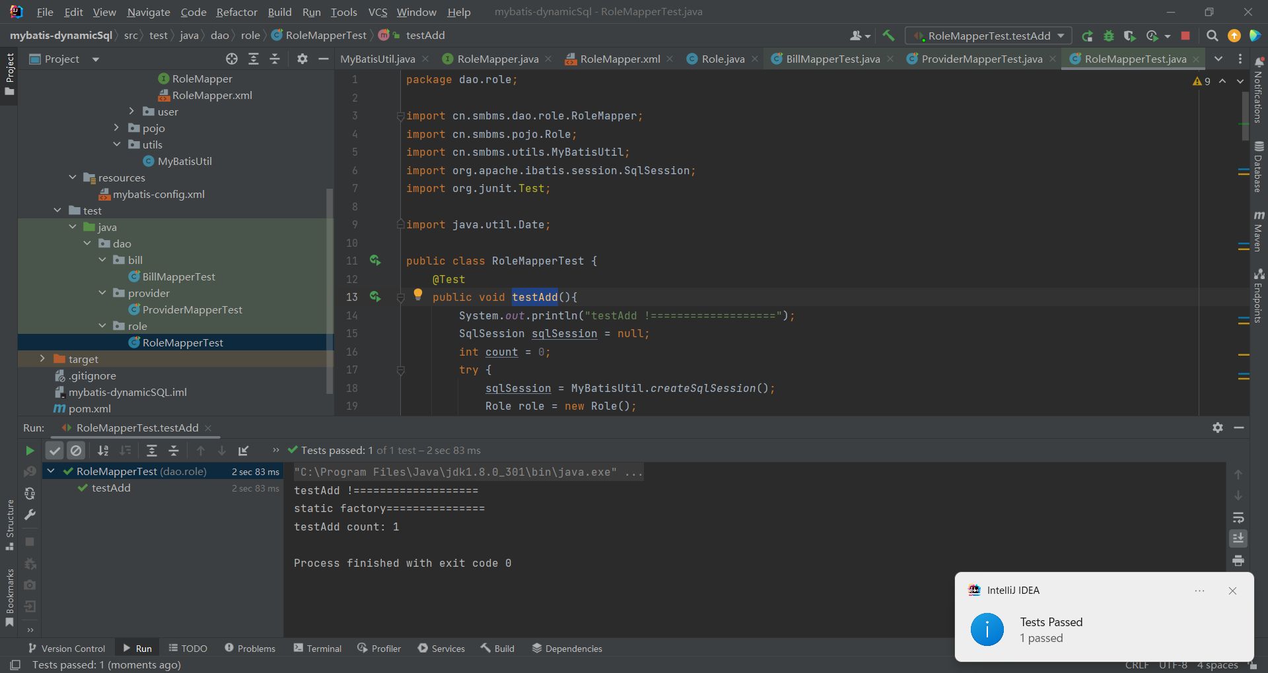
增加两个用户
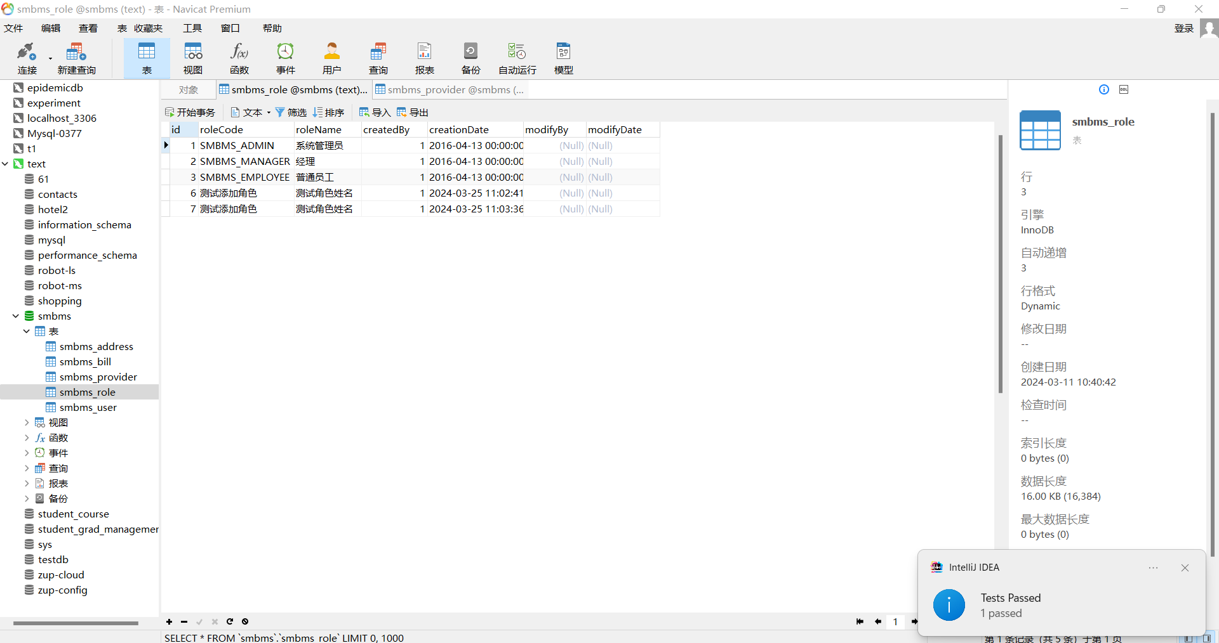
- modify修改方法测试
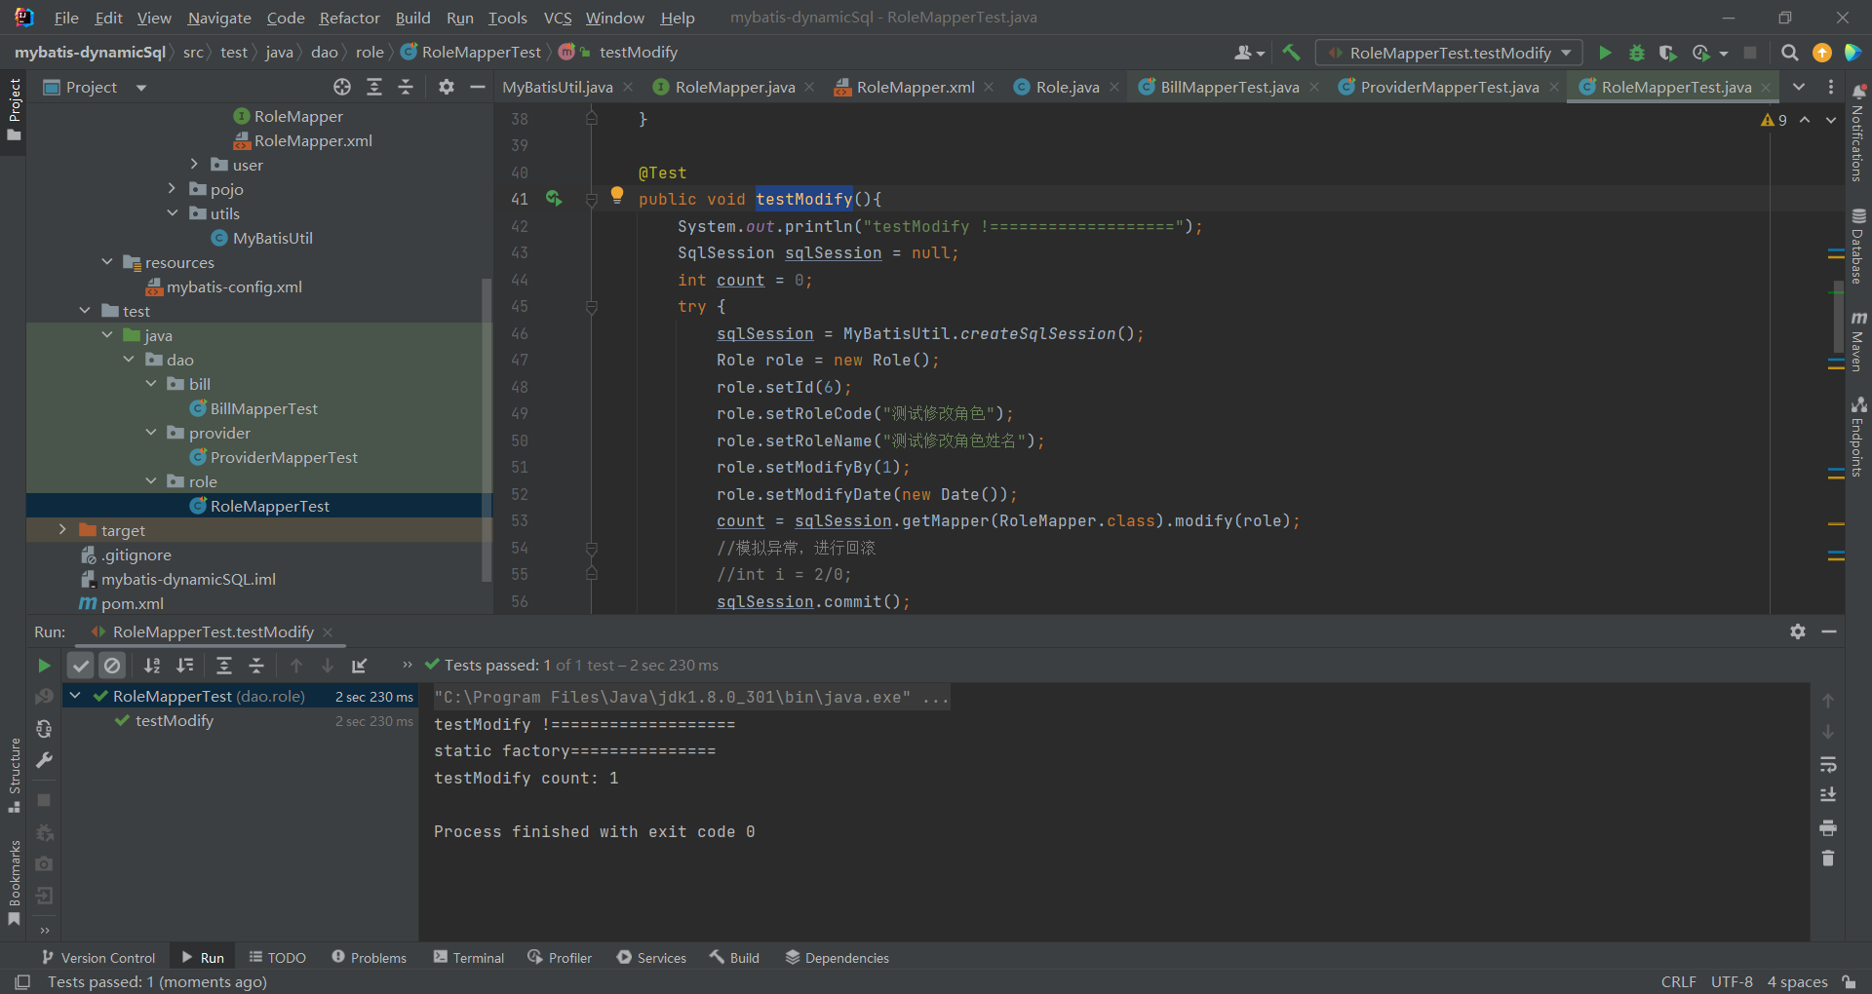
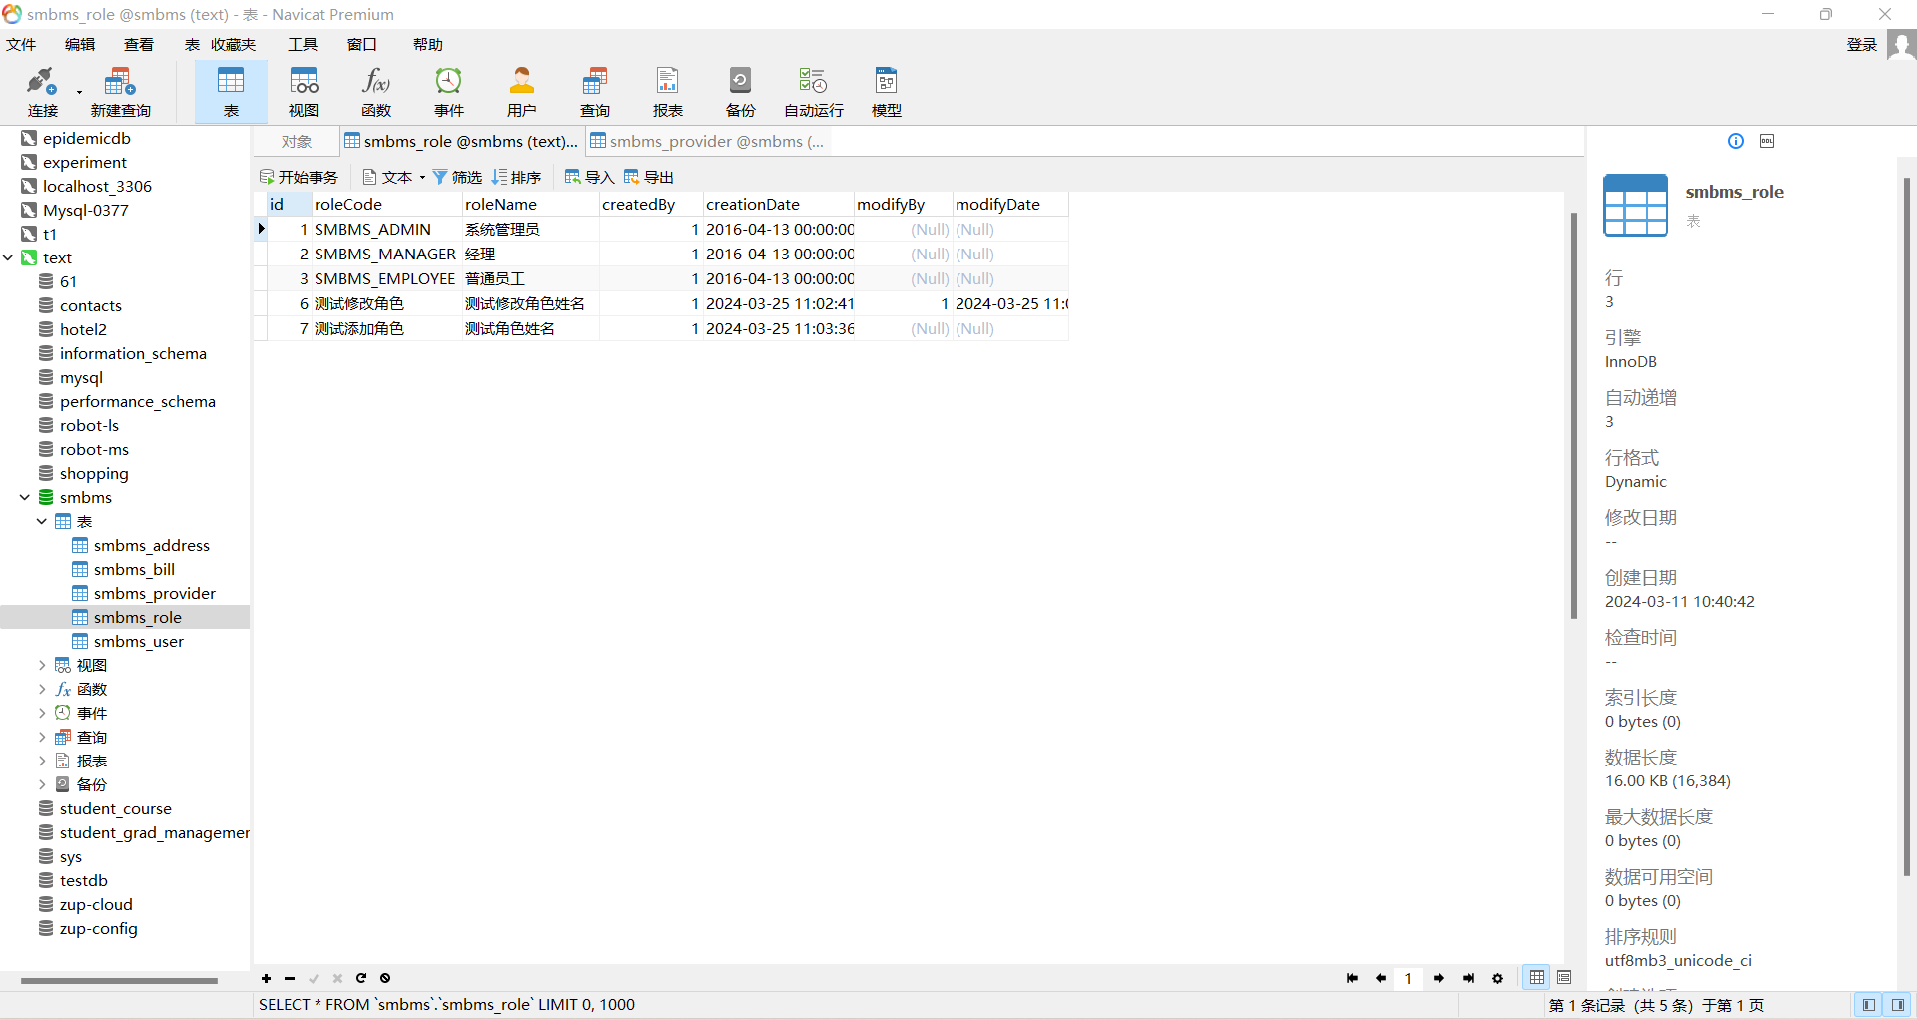
- modify2修改方法测试
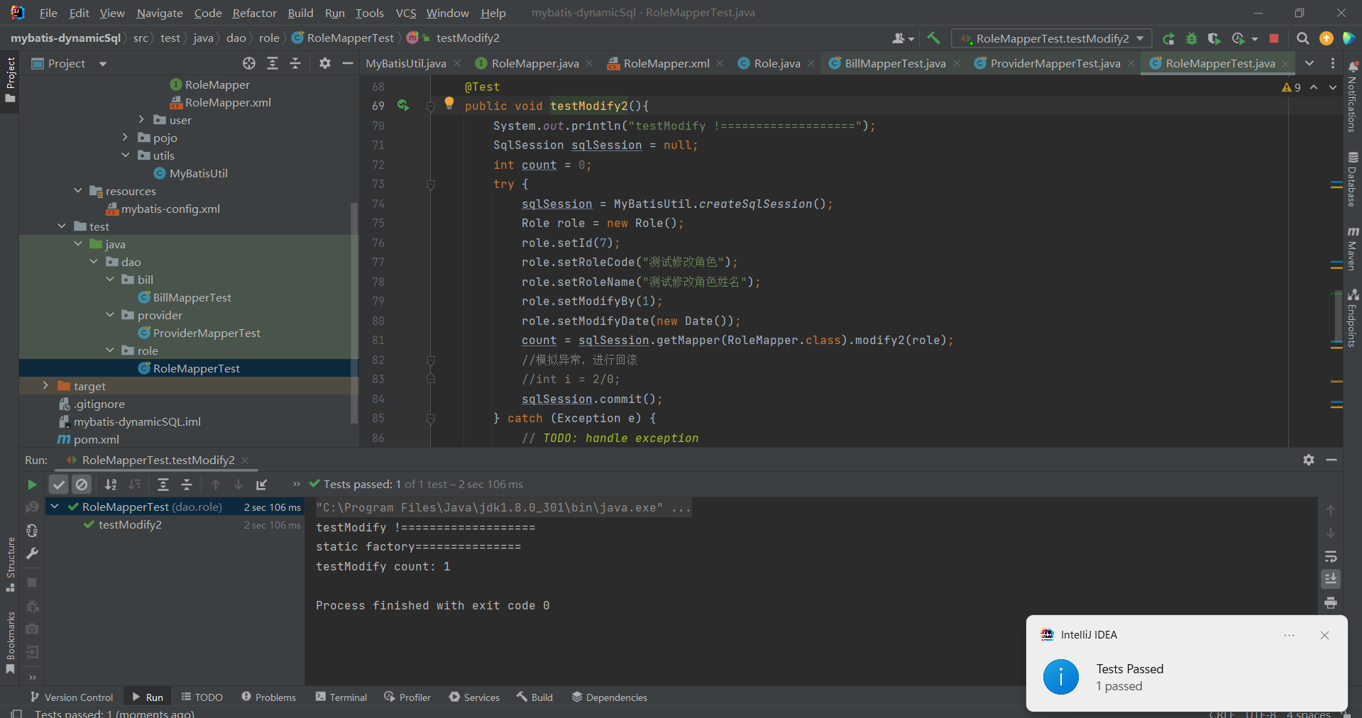
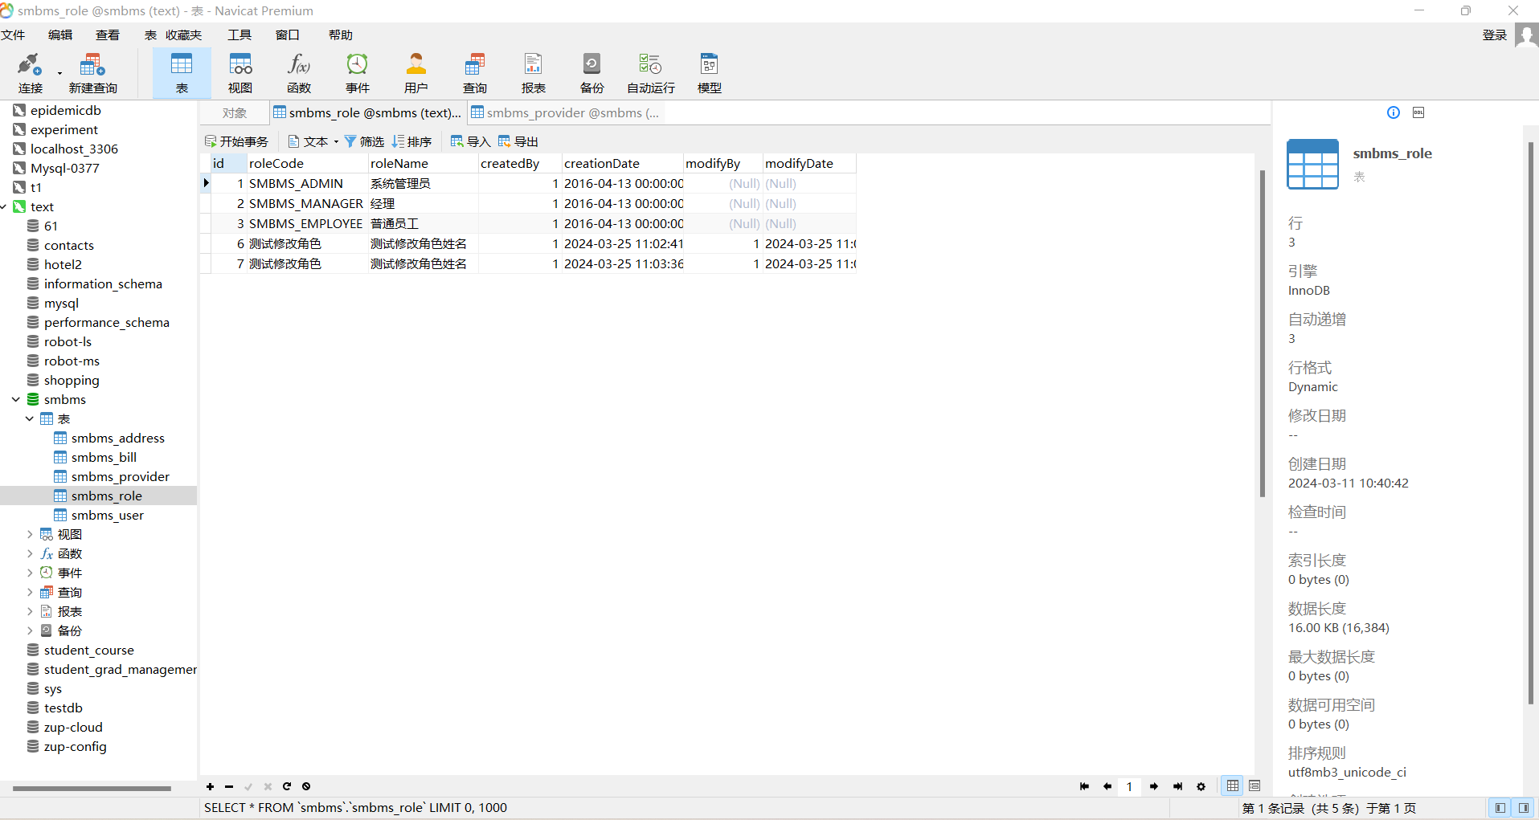
- 通过id删除多个role的方法测试
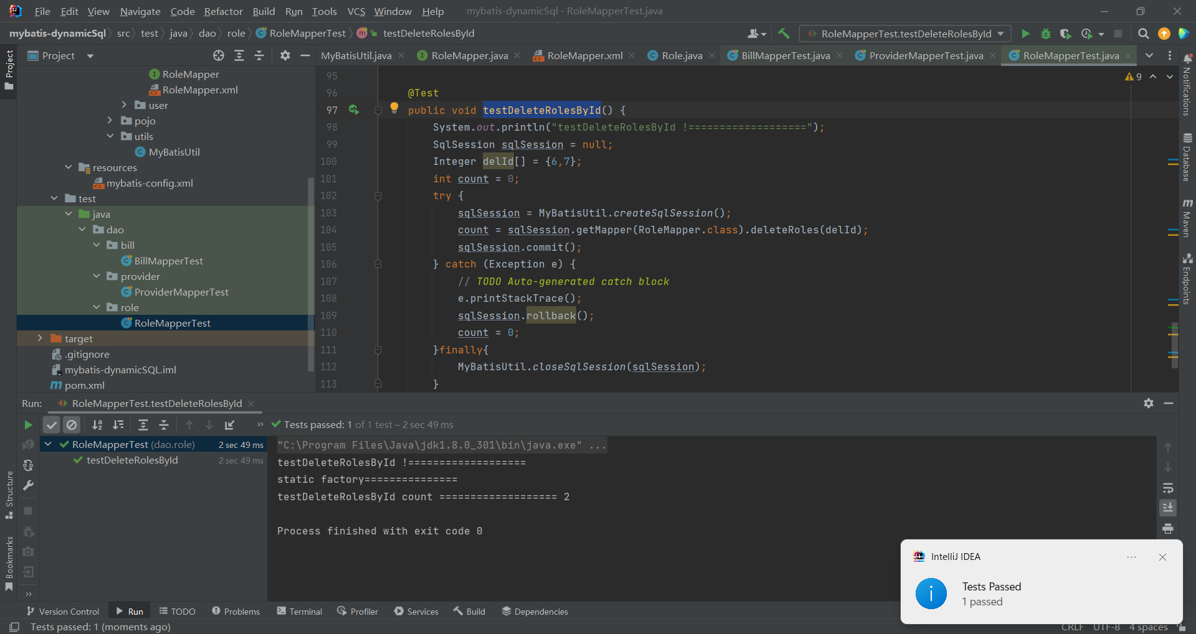
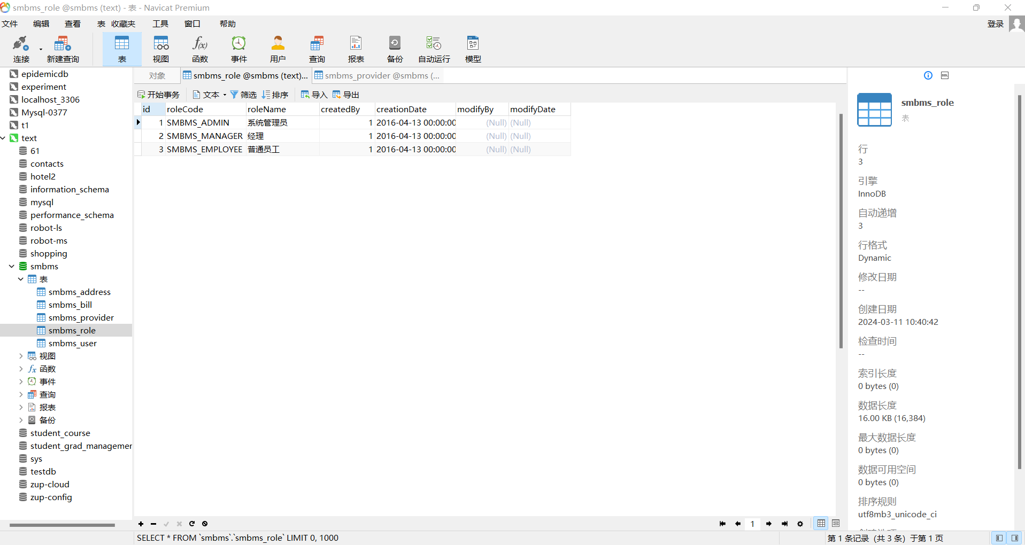

四、 你遇到了什么问题，如何解决的。
本次实验中，掌握利用mybatis进行java对象数据存取，并使用动态SQL编写SQL语句的方法。完成对角色表的增删改查操作。使用动态SQL中的if+set和trim+if编写修改角色update操作。使用if+trim实现根据角色名称模糊查询角色信息列表，并进行分页显示。编写测试类时，要把xml映射文件与接口对应起来，入参也要对应起来。

